Cranberry Pecan Granola

Makes: 16 servings (⅓ cup per serving)
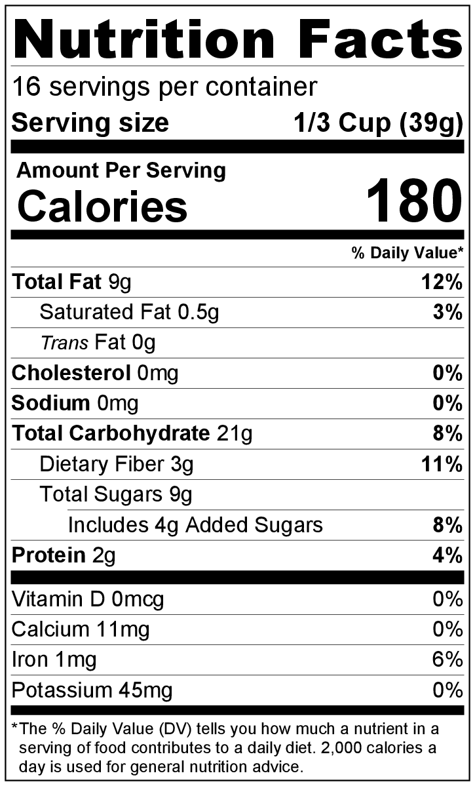
Preparation Time: 10 minutes
Cooking Time: 25 to 30 minutes

Ingredients
Nonstick cooking spray
3 cups rolled oats
1 cup chopped pecans
⅓ cup maple syrup (or honey or agave syrup)
¼ cup vegetable oil
1 tablespoon ground cinnamon
2 teaspoons vanilla extract
1 cup dried cranberries (optional)

Directions
- Preheat oven to 325°F.
- Collect, chop, and measure all ingredients before starting to prepare the recipe.
- Spray a large baking sheet with cooking spray, and set aside.
- Combine oats and pecans in a large bowl.
- In a small sauce pan, combine maple syrup, vegetable oil, and cinnamon. Cook over low heat, stirring frequently until mixture becomes thin. Remove from heat, and stir in vanilla.
- Pour warm mixture over oats and pecans, and stir to coat evenly.
- Spread mixture in an even layer on the baking sheet.
- Bake for 25 minutes.
- Remove from the oven, and allow to cool completely.
- Put the cooked granola in a large bowl, add the cranberries, and stir until the cranberries are evenly distributed.
- Store in an airtight container at room temperature for up to 7 days.

Be creative! Use walnuts or almonds instead of pecans, and/or use raisins instead of cranberries.

Granola de arándanos y pecanas

Rinde: 16 porciones (⅓ taza por porción)
Tiempo de preparación: 10 minutos
Tiempo de cocción: 25 a 30 minutos

Ingredientes
Antiadherente en aerosol para cocinar
3 tazas de copos de avena
1 taza de pecanas picadas
⅓ taza de jarabe de arce (o miel o jarabe de agave)
¼ taza de aceite vegetal
1 cucharada de canela molida
2 cucharaditas de extracto de vainilla
1 taza de arándanos secos (opcional)

Preparación
- Precalentar el horno a 325°F.
- Reunir, picar y medir todos los ingredientes antes de comenzar a preparar la receta.
- Rociar una bandeja para hornear grande con el antiadherente. Reservar.
- Mezclar los copos de avena y las pecanas en un recipiente grande.
- En una cacerola pequeña mezclar el jarabe de arce, el aceite vegetal y la canela. Cocinar a fuego lento revolviendo constantemente hasta que la mezcla tenga una consistencia líquida. Retirar del fuego y colocar la vainilla.
- Volcar la mezcla tibia sobre la avena y las pecanas y mezclar para cubrir bien.
- Extender la mezcla en una capa uniforme en la bandeja para hornear.
- Cocinar durante 25 minutos.
- Retirar del horno y dejar enfriar completamente.
- Colocar la granola cocida en un recipiente grande, agregar los arándanos y mezclar para distribuir bien.
- Almacenar en un recipiente hermético a temperatura ambiente hasta 7 días.

¡Sea creativo! Agregue nueces o almendras en lugar de pecanas y/o agregue pasas de uva en lugar de arándanos.

